AIC 全球校园人工智能算法精英大赛 · 算法创新赛 · AI + 新工科赛道
商业计划书
RSI-EdgeVision
面向无网野外的遥感变化检测端侧工作站
让县级监测单位在没有网络、没有外电的野外，
当场拿到可核验的变化图斑与面积。
团 队：【待填：团队名称】
团队成员：【待填：姓名 / 专业 / 分工】
指导老师：【待填：姓名 / 职称 / 单位】
所在院校：【待填：学校 / 学院】
日 期：2026 年 10 月

一、执行摘要
EXECUTIVE SUMMARY
RSI-EdgeVision 是一台面向基层监测单位的端侧遥感变化检测工作站。它在国产边缘板卡 RDK X5 上以 int8 定点模型完成双时相影像的变化检测，整机 12 V 锂电供电、无风扇被动散热，在无外电、无网络的野外现场即可输出变化图斑、面积统计与误差四色图，数据不出域。
技术侧，我们自研轻量化变化检测网络 RTMA-Net，以权重共享的 MobileNetV2 编码器把双时相影像映射到同一语义空间，再经 TFRM、MSFM、SAttM 三个模块分别针对伪变化干扰、尺度跨度、细长边界三类难点定向补偿，参数量仅 247 万。经 60 组真实数据校准 int8 量化后，模型体积由 10.2 MB 压缩到 3.2 MB（−68%）。在 LEVIR-CD 全量测试集（2 048 对）上取得 Precision 0.8782、Recall 0.8517、F1 0.8648、IoU 0.7617，端到端单帧 40.91 ms。
市场侧，据《中国卫星遥感及应用产业发展蓝皮书（2024 年）》，“十四五”期间我国卫星遥感及应用产业累计产值突破 1 万亿元；艾瑞咨询指出，2025 年我国商业遥感数据与服务市场规模约 18 亿美元，下游应用市场整体规模已突破 2 100 亿元。其中“必须到现场、且现场没有网”的执法核查与应急救援场景，构成我们的可服务市场。
商业模式上，以整机销售 + 软件年费 + 定制模型服务三档收入切入：第一年签约 6 台整机与 3 家软件用户，收入 26.4 万元；第三年收入约 382 万元，第 19 个月实现盈亏平衡。首轮拟融资 150 万元，用于算法迭代、样机试制与省内渠道建设。
一句话商业模式：把原本要回传云端、按周计的变化检测，做成一台可以拎到现场的箱子——县级单位买整机、按年付软件费，我们在现场把“发现变化”这一步自动化。

二、痛点与市场
PROBLEM & MARKET

2.1 痛点：谁、在什么场景、多痛、愿意付多少钱
维度 | 具体内容
谁 | 县级自然资源局执法监察、应急管理局地质灾害防治、林草与生态环境监测站，及承接巡检任务的无人机服务公司。
什么场景 | 违建核查、土地违规使用、灾后损毁评估、植被与岸线变化——作业地点在野外、山区、灾后现场，没有网络，也常常没有外电。
多痛 | ① 影像回传云端排队，救援决策等不起；② 数据出域有合规顾虑；③ 人工逐幅比对易漏；④ 外委解译周期长、费用高。
愿意付多少 | 以一个县级单位年均 5 000 个图斑估算，人工逐幅比对约需 25 人·天。本方案把“发现变化”自动化、人工只做确认，核查工作量可压缩约 80%。若按外委解译 200 元/图斑测算，单县每年可减少外委支出约 80 万元；对应本方案整机 + 软件年费合计约 5 万元，投入产出比约 1 : 16。

2.2 客户画像：第一个要拿下的人是谁
行业与规模 | 决策链 | 为什么现在买
县级自然资源／应急／林草单位；编制 20~60 人，年监测经费 50~300 万元。 | 使用者＝执法监察大队长 / 监测科长；签批人＝分管副局长；采购动因＝上级考核“变化图斑核查率”。 | 预算年度化、考核硬指标化，且现有手段在“无网现场”这一环存在明确缺口。

2.3 市场规模：TAM / SAM / SOM 三层测算
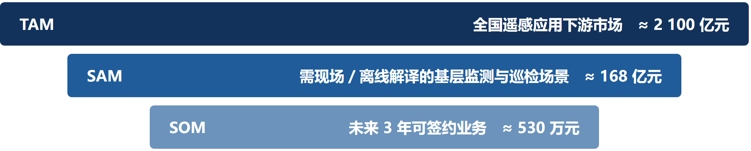
图 1 TAM / SAM / SOM 三层市场规模测算
层级 | 数值 | 测算逻辑与数据来源
TAM | 2 100 亿元 | 艾瑞咨询《2025—2026 年中国商业遥感卫星行业研究报告》：下游应用市场整体规模已突破 2 100 亿元（同期数据与服务市场约 18 亿美元）。
SAM | 168 亿元  （广东约 17 亿元） | 测算：筛选必须到现场且现场无网的场景（基层国土执法、应急地质灾害、林草与环保监测、无人机巡检），保守按 8% 估算得 168 亿元；广东按 1/10 计约 17 亿元。
SOM  （3 年累计） | 530 万元 | 测算：依托广东省内高校、导师与无人机服务商渠道，3 年内实际可签约约 80 台整机 + 50 家软件用户，累计收入约 530 万元，占广东 SAM 约 0.31%。
数据来源：艾瑞咨询《2025—2026 年中国商业遥感卫星行业研究报告》、《中国卫星遥感及应用产业发展蓝皮书（2024 年）》。8% 与 1/10 为测算假设，SOM 口径见第八章。
为什么值得做：它不是遥感市场里最大的那块，却是云端方案结构性覆盖不到的那块。

三、产品与技术
PRODUCT & TECHNOLOGY

3.1 核心功能：用用户听得懂的话说
插上 SD 卡 → 选前后两期影像 → 点「开始检测」→ 屏幕同屏给出六视图联动（前时相、后时相、真值、预测掩膜、叠加图、概率热力图）；一张误差四色图直接标出哪里报错了（TP 正确变化 / FP 误报 / FN 漏检 / TN 正确负例）；指标卡实时给出 Precision / Recall / F1 / IoU 与四类像素计数，阈值可拖动调节；点「AI 解释」用中文说出“哪里变了、变成了什么”；点「导出」打包结果图、指标与文字。全程离线，无一行命令。

3.2 技术壁垒：算法 × 边缘工程的双重门槛
算法壁垒  RTMA-Net 三个模块各对一类难点：TFRM 用差异／能量／一致性三种响应区分真伪变化，MSFM 兼顾尺度跨度，SAttM 守住道路、田埂等细长边界；参数量仅 247 万。 | 工程壁垒（新工科结合点）  我们不把算法和硬件当两件事：结构设计与训练阶段就把目标芯片的算子集与 int8 格式作为约束，配合自研 12 V 降压模块与铝箱被动散热。这种一体化能力，纯算法团队难以复制。 | 数据壁垒  持续累积本地化样本（广东沿海、红树林、低丘台地）形成区域校准集，样本越用越准。

3.3 关键指标：把性能翻译成钱
0.8648 | 40.91 ms | 3.2 MB | ≈80%
F1（LEVIR-CD 全量 2 048 对） | 端到端单帧耗时 | 定点模型体积（−68%） | 客户核查工作量压缩

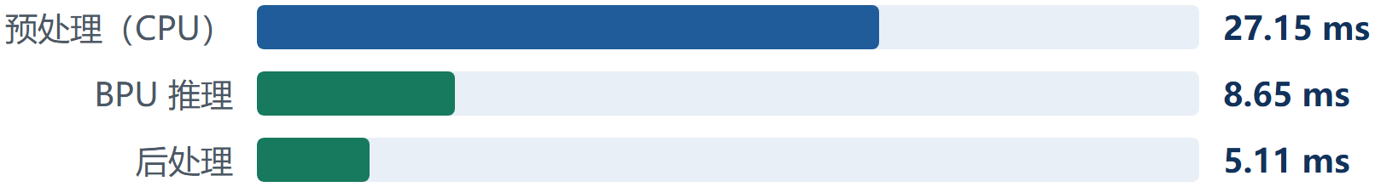
图 2 端到端 40.91 ms 耗时分解：瓶颈在 CPU 侧预处理，而非 BPU
商业价值换算：核查工作量压缩约 80%（依据见 2.1），单县每年减少外委解译支出约 80 万元；误报 12.2% 与漏检 14.8% 接近，说明它没有明显偏斜，客户拿到的图斑清单不会出现大量无效复核。

3.4 产品路线图
已完成 · 2026 Q4  算法 + 量化链路 + 板端工作站原型；LEVIR-CD 全量评测；300 s 稳定性测试。 | 2027 Q1  预处理下沉优化，端到端目标 ≤ 25 ms；发布 v1.0 整机（含箱体、供电、屏幕）。 | 2027 Q2  接入广东省内 1~2 个县级试点，采集本地样本并微调，形成区域版模型。 | 2027 Q4  支持无人机影像自动拼接与批量巡检模式，交付“无人机 + 端侧工作站”整套方案。

3.5 产品实景：客户实际看到的两块屏
下面两张是端侧工作站在 RDK X5 上的真实抓屏，第一张是监测人员每天面对的检测主界面：
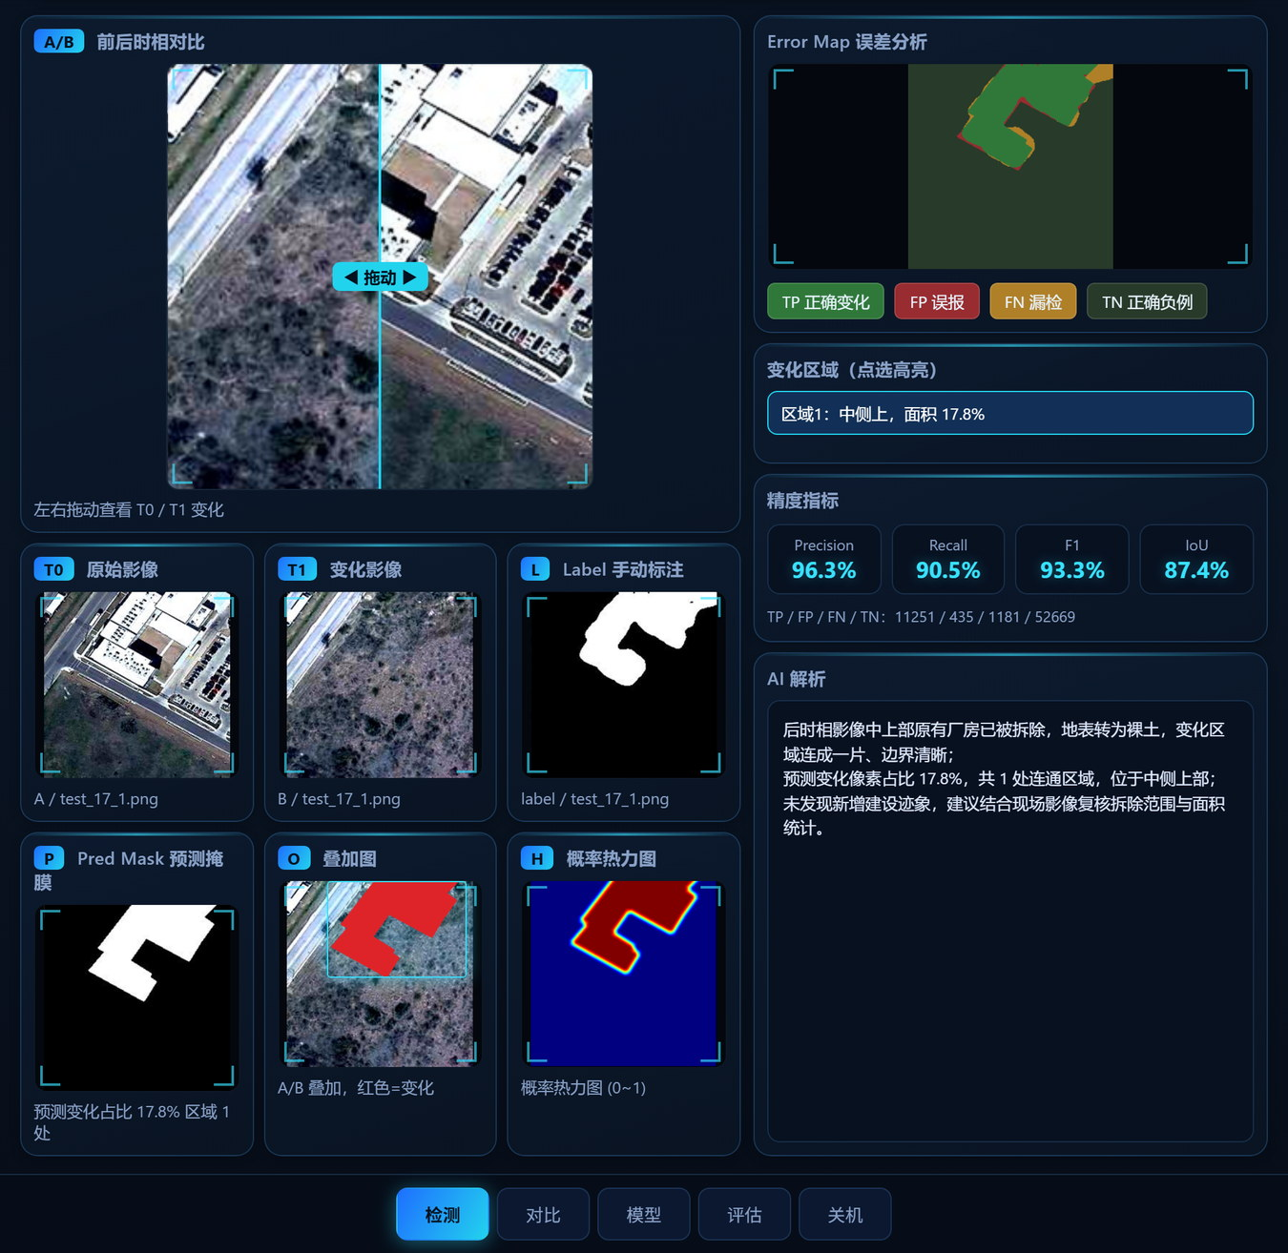
图 3 检测主界面：左侧 A/B 拖动对比与四视图，右侧误差四色图（TP／FP／FN／TN）、区域点选列表、精度指标与 AI 中文解释同屏
注：图 3 为单幅演示影像结果，与 3.3 节全量测试集口径不同。
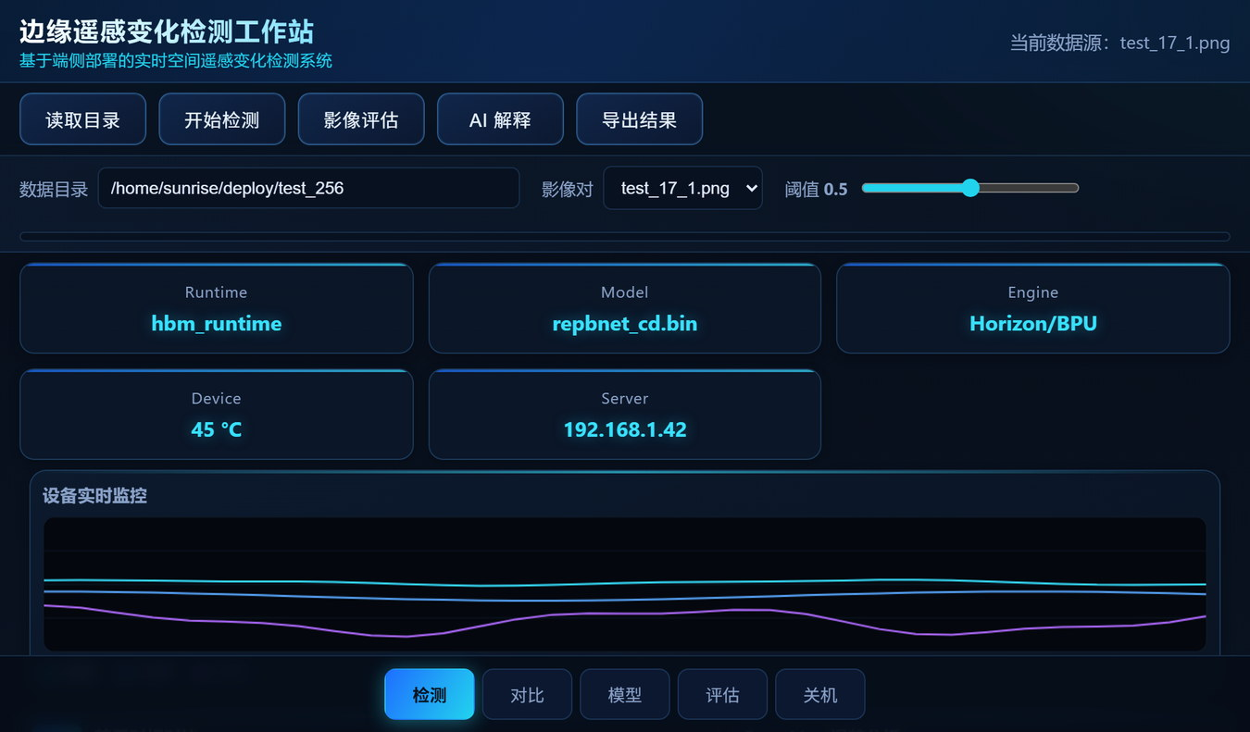
图 4 板端运行状态页：int8 定点模型由 hbm_runtime 载入 BPU 执行；右上角为数据目录、影像对与阈值滑块，下方为温度／负载曲线
从「板子里跑着一个模型」到「监测人员会用的产品」，中间还有界面、阈值调节、区域点选与导出——这部分常被低估，却决定产品能否卖给非技术客户。

四、竞争分析
COMPETITION
变化检测不是无人区。市面方案可分四类，逐项对比后可以说清楚：我们不争「精度最高」，我们争唯一能在无网野外当场跑起来。
方案类型 | 典型代表 | 精度 | 离线 | 现场 | 功耗 | 门槛 | 主要短板
云端遥感解译平台 | 云服务 | 高 | 否 | 否 | — | 低 | 依赖回传与网络；数据出域有合规顾虑；排队时延以小时至天计
传统桌面遥感软件 | 商业软件 | 中 | 是 | 部分 | 高 | 高 | 需专业人员操作、授权费高；算法偏传统，复杂场景漏误报明显
通用边缘 AI 盒子 | 开发板方案 | 取决于模型 | 是 | 是 | 中 | 很高 | 只是「裸板 + 算力」，模型、量化、供电与结构需自理，不成产品
人工目视 / 外委解译 | — | 高 | 是 | 否 | — | 低 | 周期长、单价高（约 100~400 元/图斑），结果不可复现
本方案 | — | F1 0.8648 | 是 | 是 | 低 | 低（开箱即用） | 生态与样本量不及大厂；跨区域泛化仍需持续补样本
表 1 四类现有方案与本方案对比
差异化定位：三类方案各有强项，但都不解决「无网野外当场出结果」。我们的取舍很明确——牺牲峰值精度，换取「拎到现场就能出结果」的确定性。护城河是「算法 + 算子 + 供电 + 结构」的整机化能力与本地化样本。

五、商业模式画布
BUSINESS MODEL CANVAS
九格全部落到具体条件上：第一年收谁的钱、收多少、怎么收，都在格子里写清楚。
① 关键合作伙伴  院校实验室与导师课题组（算法与场地）；无人机巡检服务商（集成渠道）；国产板卡厂商生态；本地测绘与规划咨询单位（分包交付）。 | ② 关键业务  算法迭代与定点量化；整机集成与出厂测试；现场部署与使用培训；本地样本采集与区域模型微调。 | ③ 价值主张  让年预算几十万元的县级监测单位，用不到 1/16 的投入，在无网无外电的野外当场拿到可核验的变化图斑与面积；数据不出域，结果不过夜。
④ 关键资源  RTMA-Net 算法与 3.2 MB 定点模型；自研导出—校准—量化工具链；本地化样本库；自研 12 V 降压模块与被动散热结构。 | ⑤ 渠道通路  高校产学研合作与竞赛曝光（首批信任来源）；无人机服务商集成分销；行业展会与现场演示；老客户转介绍。 | ⑥ 客户关系  试点期驻场陪跑与培训；交付后按年提供模型更新与远程支持；以样板客户带动同系统内复制。
⑦ 成本结构  整机 BOM（约 0.9 万元/台）；算力与云服务；人力与劳务；差旅与营销；认证与测试。 | ⑧ 收入来源  整机销售（3.8 万元/台起）；软件年费（1.2 万元/年起，含模型更新）；定制模型与数据服务（3~8 万元/项）。 | ⑨ 客户细分  县级自然资源执法监察；县市级应急与地质灾害防治；林草与生态环境监测站；承接政府巡检的无人机服务公司。
图 5 商业模式画布（九格）

5.1 单元经济：一台机器赚多少钱
科目 | Y1 | Y3 | 说明
单台售价 | 3.8 万 | 3.4 万 | 含出厂调试与一次现场部署。
单台 BOM | 0.9 万 | 0.82 万 | 板卡、屏、电池、降压模块与铝箱。
单台毛利 | 2.9 万 | 2.58 万 | 毛利率约 76%，不含人力与研发分摊。
客户 3 年价值 | ≈8.1 万 | ≈8.1 万 | 1 台整机 + 3 年年费；按 80% 续费率约 7.2 万。
表 2 单台与单客户单元经济测算（BOM 为假设值，见第八章）
定价逻辑：硬件按小批量成本加成、随走量让利；软件按年订阅、边际成本近零——真正的利润从第二年开始。

六、运营与落地进展
OPERATIONS & TRACTION
按可信度从高到低排列：已经跑通的、正在做的、还需资源才能启动的。
阶段 | 事项 | 当前状态与可验证证据
已完成 | 端侧工作站原型 | 板端跑通全流程：双时相导入 → 六视图联动 → 误差四色图 → 指标卡 → 区域点选 → AI 解释 → 导出。
已完成 | 定点模型与量化链路 | 权重由 10.2 MB 压至 3.2 MB（−68%）；60 组真实数据校准，浮点自检与人工标注占比一致。
已完成 | 精度与稳定性评测 | LEVIR-CD 全量 2 048 对：F1 0.8648 / IoU 0.7617；300 s 拷机温度 +1.23 ℃、吞吐 −0.04%，无热降频。
进行中 | 整机定型（箱体／供电／显示） | 12 V 锂电 + 自研降压模块方案已定，铝箱打样中；目标开箱即用、无风扇被动散热。
进行中 | 预处理性能优化 | 瓶颈在 CPU 侧预处理（27.15 ms，占 66%），正在下沉并行化，目标端到端 ≤ 25 ms。
待启动  需资源 | 省内县级试点与意向书 | 目前尚无签约客户与营收。计划以「免费试用 3 个月 + 陪跑部署」，经院校产学研渠道落地 1~2 个县级单位，取得反馈与意向书。
表 3 落地进展清单

6.1 运营节奏
第 1 阶段 · 打样  完成整机定型与出厂测试规范，产出 2~3 台可交付样机。 | 第 2 阶段 · 试点  1~2 个县级单位免费试用，驻场培训，采集本地样本并微调区域模型。 | 第 3 阶段 · 转化  以试用报告＋意向书推动首单，同时与无人机服务商签集成分销合作。 | 第 4 阶段 · 复制  以样板客户带动同系统内复制，扩展至地市级单位与巡检服务商批量采购。

注：以上为学业与项目并行下的保守估计，每阶段预留一个学期，避免“三个月覆盖全省”式承诺。

七、团队介绍
TEAM
评委关心的不是绩点，而是团队配置是否互补、这件事为什么由你们来做。我们的四人配置覆盖从算法到落地的四个环节，没有缺口。
算法负责人  【待填：姓名 / 专业】  RTMA-Net 结构设计、训练与评测；量化与精度对齐。 | 嵌入式与硬件  【待填：姓名 / 专业】  RDK X5 板端部署、int8 量化链路、自研 12 V 降压模块与整机结构散热。 | 软件工程师  【待填：姓名 / 专业】  Flask 服务与前端工作站：六视图联动、误差四色图、指标卡、结果导出。 | 行业与商务  【待填：姓名 / 专业】  遥感业务需求梳理、客户走访与试点对接、定价与合同推进。

图 6 团队构成与分工

7.1 指导与产学研支撑
角色 | 姓名 / 单位 | 为项目提供什么
指导教师 | 【待填：姓名 / 职称 / 学院】 | 算法方向指导、实验条件与研究经费支持；技术可信度背书。
行业顾问 | 【待填：如有则填】 | 真实业务需求与数据来源；打通试点对接渠道。
产学研合作单位 | 【待填：学院 / 实验室 / 企业】 | 场地、算力与真实样本；新工科加分项，也是首批试点入口。
为什么是我们：这个项目最难的不是把算法做出来，也不是把模型塞进板子，而是同时做到这两件事。我们恰好一端懂模型结构与量化、另一端懂板端部署与供电，并已完整走通一遍——10.2 MB 浮点权重到 3.2 MB 板端定点模型，不是纸上的流程图。

八、财务预测
FINANCIAL FORECAST
财务部分不怕保守，怕的是没有假设依据——下面每个数字都跟着它的假设条件。第一年只做 6 台整机，这是学业并行下可信的节奏。
项目 | 第 1 年（Y1） | 第 2 年（Y2） | 第 3 年（Y3）
整机销售 | 6 台 × 3.8 万 = 22.8 | 25 台 × 3.6 万 = 90.0 | 80 台 × 3.4 万 = 272.0
软件年费 | 3 家 × 1.2 万 = 3.6 | 15 家 × 1.5 万 = 22.5 | 50 家 × 1.6 万 = 80.0
定制模型服务 | — | 2 项 × 4 万 = 8.0 | 6 项 × 5 万 = 30.0
营业收入合计（万元） | 26.4 | 120.5 | 382.0
整机 BOM | 5.4 | 21.3 | 65.6
算力与云服务 | 2.0 | 6.0 | 15.0
人力与劳务 | 18.0 | 38.0 | 96.0
差旅、营销与渠道 | 4.0 | 10.0 | 28.0
认证、测试与知识产权 | 1.6 | 3.0 | 8.0
成本合计（万元） | 31.0 | 78.3 | 212.6
净利润（万元） | −4.6 | +42.2 | +169.4
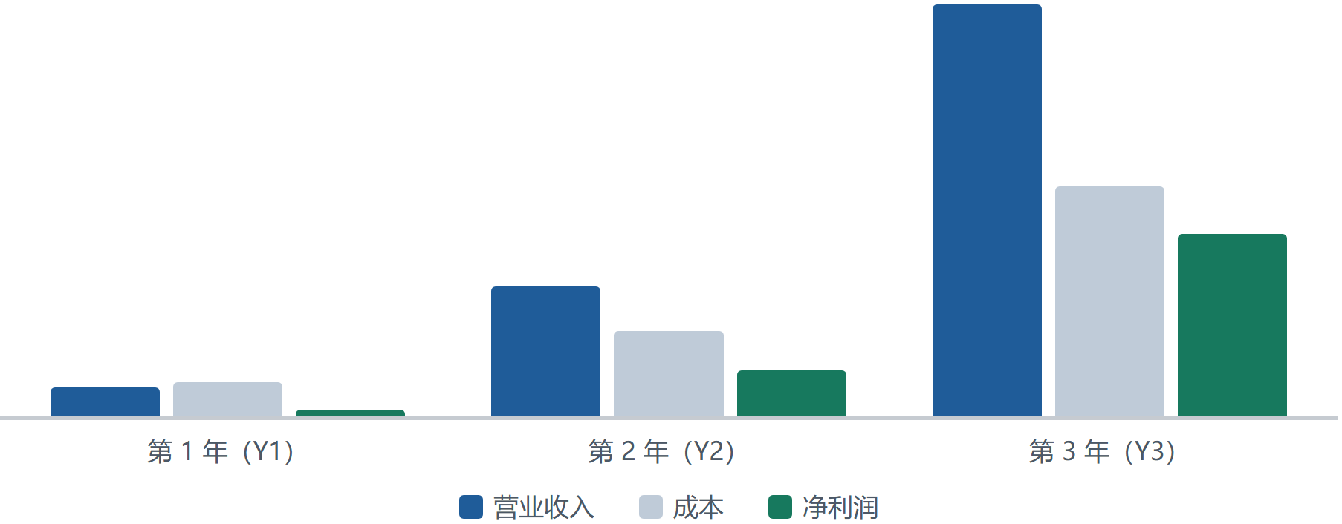
图 7 三年收入、成本与净利润预测（Y1 净利 −4.6 万元，图中显示为极细条）

8.1 关键假设（每个数字的依据）
假设项 | 取值 | 依据
整机售价 | 3.8 → 3.6 → 3.4 万 | 首发按小批量试制成本加成定价，随 BOM 下降与走量逐步让利。
单台 BOM | 0.9 → 0.85 → 0.82 万 | 主控板卡、7 寸屏、电池、降压模块与铝箱合计。【需以实际打样成本校准】
软件年费 | 1.2 → 1.5 → 1.6 万 | 含模型更新与远程维护，随区域模型版本增多小幅上调。
Y1 客户数 | 6 台 / 3 家 | 按一所高校一年内可完成的打样产能与试点转化率估算，属保守值。
Y3 客户数 | 80 台 / 50 家 | 对应第二章 SOM 口径（3 年累计约 530 万元，占广东 SAM 约 0.31%）。
人力成本 | 18 / 38 / 96 万 | 毕业前以兼职与劳务为主，毕业后转正式聘用，未计股权激励。
盈亏平衡 | 第 19 个月 | Y1 末累计亏损 4.6 万元，按收入逐季爬坡估算转正；若签约提前可至第 15 个月。

九、融资计划与风险
FINANCING & RISK

9.1 融资需求：要多少、花在哪、释放多少股权
用途 | 金额 | 占比
研发与团队（毕业后转全职人力、算法迭代与实时性优化） | 67.5 万 | 45%
样机小批量与物料（箱体开模、板卡与屏采购、供电模块定型） | 45.0 万 | 30%
市场与渠道（试点驻场、演示物料、分销合作推进） | 22.5 万 | 15%
认证与知识产权（软著与专利、产品检测与合规认证） | 15.0 万 | 10%
合计 拟释放股权 10%~12%（需与投资方协商确定） | 150 万 | 100%
表 4 首轮融资用途拆分
资金对应的里程碑：① v1.0 整机定型并交付 3 台可售样机；② 落地 3 个县级试点并取得意向书；③ 完成首单转化。

9.2 风险与对策：敢写风险，才显得想清楚了
风险类别 | 具体风险 | 我们的对策
技术风险 | int8 量化后精度下降；目标芯片算子不支持导致返工。 | 结构设计阶段即把算子集与数值格式作为约束，已用浮点自检交叉核对。
数据与泛化风险 | 跨区域、跨传感器精度下降。 | 试点期持续采集本地样本微调区域模型，把「越用越准」做成产品能力。
市场与采购风险 | 基层预算年度化、决策链长，试用后不转化。 | 免费试用与陪跑降低门槛；绑定无人机服务商走集成渠道。
竞争风险 | 大厂下沉端侧，以生态与渠道挤压。 | 不争精度峰值，聚焦「离线 + 整机 + 现场交付」细分，用本地样本建立差异。
供应链风险 | 板卡供货波动或平台迭代导致方案失效。 | 算法与平台解耦，更换权重即可平移至其他边缘平台，已验证。
团队风险 | 成员毕业流动，项目延续中断。 | 全流程文档化，依托实验室与课题组承接，新成员一周内可跑通。
合规与安全风险 | 遥感影像涉及测绘与数据安全要求。 | 全程本地推理、数据不出域，天然规避传输与出境合规风险。
表 5 风险识别与应对
结论：最大的不确定性不在技术，而在「试点到订单」的转化速度。技术侧最难的一段已跑通，剩下的是把第一批真实用户带回现场。

